4 YAŞ ŞUBAT AYI PLANI
UZAY
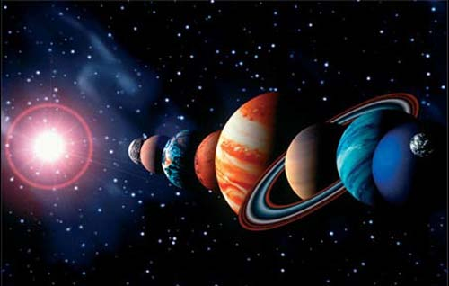
ŞİİR
Yıldızlar
Yıldızlar benek benektir
Göklerin kuzuları.
Hele ay pek hoştur,
Seviyor yıldızları.
Oynarız bahçemizde biz
Biz de birer yıldızız.
Geçiniriz kuzu gibi
Hepimiz iyiyiz.
ŞARKI : GÖKYÜZÜNDE NELER VARBİLİN BAKALIM
BİLMECE:
Ne ekmek yer,
Ne su içer
Akşam olur ağlar gider,
Sabah gelir güle güle (Güneş)
Yanar söner,
Parlar ısıtmaz(Ay)
Kalaylı bir tencere
Gökte açık pencere (Ay)
Biz biz bizidik
Yüzbin tane kız idik
Gece oldu dizildik
Sabah oldu silindik (Yıldızlar)
Ay varken açarlar
Gün varken kaçarlar(Yıldızlar)
alıntı
FEN VE DOĞA ETKİNLİĞİ: BALON ROKET DENEYİ
TAŞITLAR
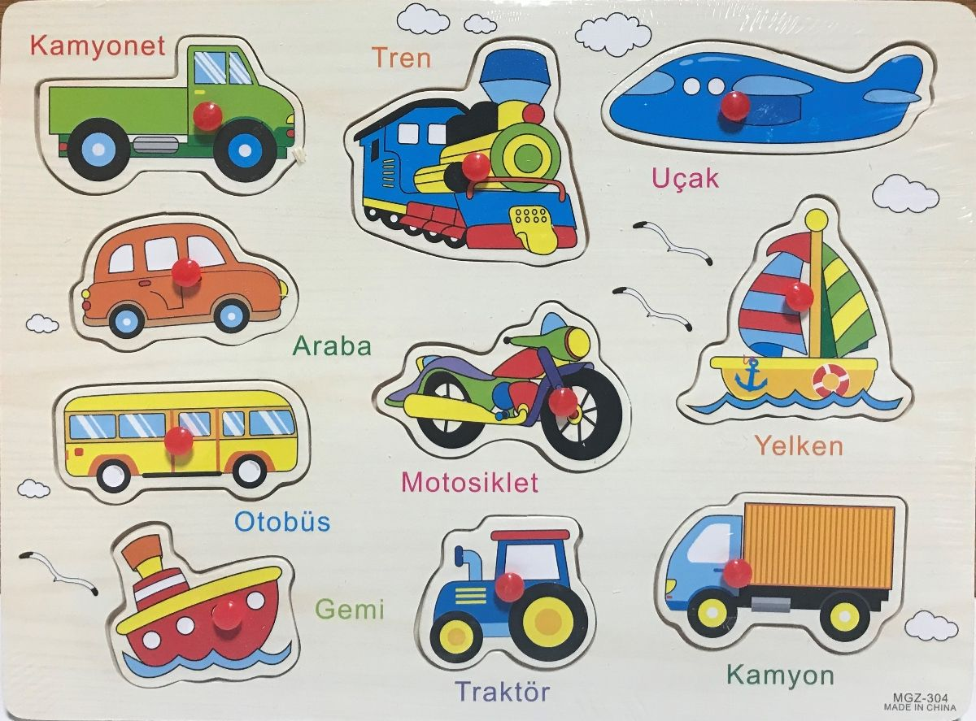
ŞARKI : OTOBÜSÜN TEKERLEĞİ YUVARLAK
Sıra sıra odalar,
Birbirini kovalar. (Tren)
Kocaman kanatlı
Şimdi yerden kalktı. (Uçak)
Havalarda dolaştırır,
Yolcuları hızla ulaştırır. (Uçak)
Altında dört teker,
Üstünde yük çeker. (Araba)
Yokuş yukarı çıkar,
Yokuş aşağı iner,
Hareket etmez. (Yol)
Havada gider,
Askerler biner,
Uçak gibidir,
Pervanesi döner. (Helikopter)
Dumanı tüter,
İsterse gider,
Balık değildir,
Denizde yüzer. (Gemi)
Ayakları su içer,
Üstünden gelen geçer. (Köprü)
Dört arkadaş,
Birbirini kovalar,
Fakat yakalayamaz. (Tekerlek)
İnsan içine biner,
Suyun altından gider,
Biraz balığa benzer. (Denizaltı)
Canlı gider,
Cansız kovalar. (At arabası)
ISINMA ARAÇLARI:
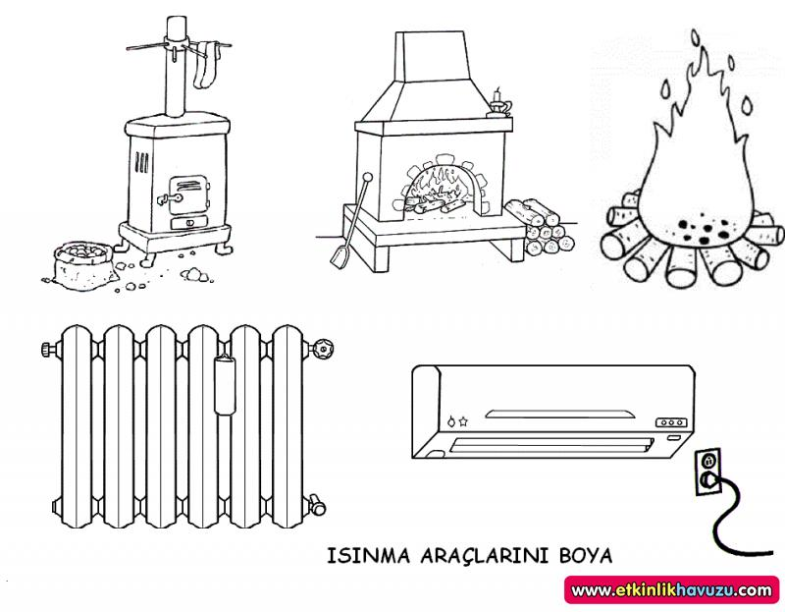
DRAMA: SICACAK YUVAM
MİKROPLAR:
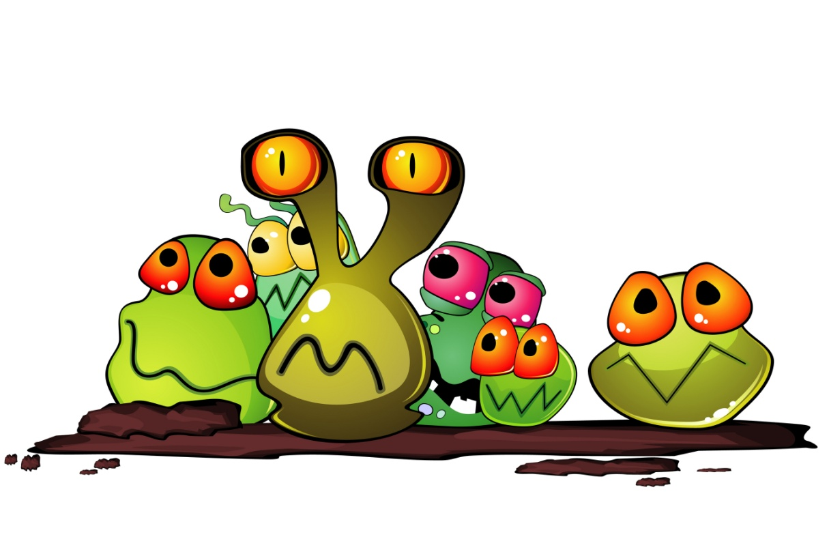
ŞARKI: BAY MİKROP BAY MİKROP
FEN VE DOĞA ETKİNLİĞİ: KAÇ MİKROP KAÇ
DRAMA:KUKLA GÖSTERİSİ
KAVRAMLAR:

  - Kenar, Köşe Kavramı
- Boyut Kavramı Etkinlikleri
  - İnce Kalın Kavramı
  - Uzun Kısa Kavramı
  - Geniş Dar Kavramı
  - Büyük Orta Küçük Kavramı
- Miktar Kavramı Etkinlikleri
  - Az Çok Kavramı
  - Ağır Hafif Kavramı
  - Boş Dolu Kavramı
  - Tek Çift Kavramı
  - Bütün Yarım Kavramı
  - Parça Bütün Kavramı
  - Para Kavramı
  - Kalabalık Tenha Kavramı
- Sayı Kavramı ve Matematik Etkinlikleri
  - Toplama-Çıkarma Etkinlikleri
  - Sayılarla Eşleştirme Çalışmaları
  - Sayılarla Çizgi Tamamlama
  - Diğer Matematik Etkinlikleri
- Duyu Kavramı Etkinlikleri
  - Tatlı, Tuzlu, Ekşi, Acı Kavramları
  - Sıcak Soğuk Ilık Kavramları
  - Sert Yumuşak Kavramı
  - Kaygan Pütürlü Kavramı
  - Tüylü Tüysüz Kavramı
  - Islak Kuru Kavramı
  - Kokulu Kokusuz Kavramı
  - Parlak Mat Kavramı
  - Taze Bayat Kavramı
  - Sesli Sessiz Kavramı
- Duygu Kavramı Etkinlikleri
  - Mutlu Üzgün Kavramı
  - Kızgın, Korkmuş, Şaşkın Kavramları
- Zıt Kavramlar Etkinlikleri
  - Aynı Farklı Benzer Kavramları
  - Açık Kapalı Kavramı
  - Hızlı Yavaş Kavramı
  - Canlı Cansız Kavramı
  - Hareketli Hareketsiz Kavramı
  - Kolay Zor Kavramı
  - Karanlık Aydınlık Kavramı
  - Ters Düz Kavramı
  - Eski Yeni Kavramı
  - Kirli Temiz Kavramı
  - Aç Tok Kavramı
  - Düz Eğri Kavramı
  - Güzel Çirkin Kavramı
  - Doğru Yanlış Kavramı
  - Şişman Zayıf Kavramı
  - Yaşlı Genç Kavramı
  - Derin Sığ Kavramı
  - Açık Koyu Kavramı
- Zaman Kavramı Etkinlikleri
  - Gece Gündüz Kavramı
  - Dün Bugün Yarın Kavramı
  - Sabah Öğle Akşam Kavramı
  - Önce Şimdi Sonra Kavramı
- Renk Kavramı Etkinlikleri
  - Ana Renkler Kavramı
  - Ara Renkler Kavramı
MUTFAK ETKİNLİĞİ
MEYVE TABAĞI
ALAN GEZİLERİ:
TİYATRO
SINIF ÖĞRETMENİ:
MELTEM ÖZTÜRK

